Муниципальное общеобразовательное учреждение-



средняя общеобразовательная школа № 16



Автор: Михеева Наталия Николаевна

учитель начальных классов

Клин

2011

# Содержание



1. Тема урока.
2. Цели урока.
3. Ответь на вопросы.
4. Классификация растений.
5. Деревья.
6. Кустарники.
7. Травы.
8. Виды растений.
9. Проверь себя. 10. Физминутка.
10. Значение растений.
11. Части растений.
12. Библиография.



Познакомить детей с различиями между деревьями, кустарниками и травами.



* Где в природе встречается вода?
* Какое значение имеет вода для человека, растений, животных?
* От чего загрязняется вода?
* Как люди охраняют воду?



Растения

деревья

кустарники

травы



|  |  |
| --- | --- |
|  |  |
|  |  |



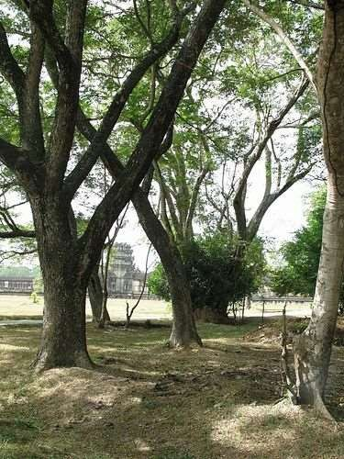У дерева - единственный

ствол, растущий в длину и толщину.



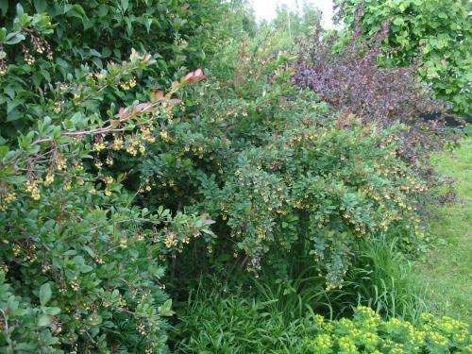

У кустарника формируется несколько стволиков.



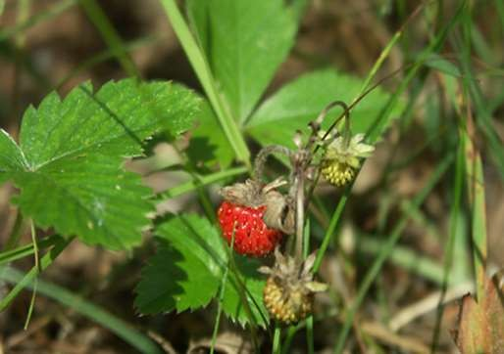У трав мягкие сочные стебли

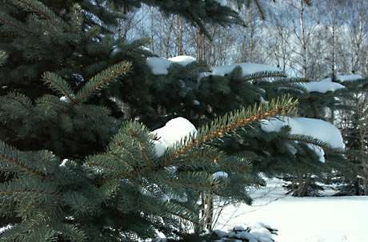



Растения

лиственные хвойные

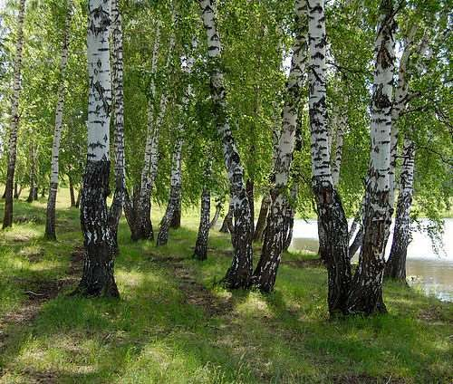

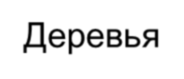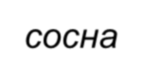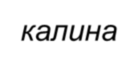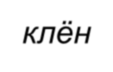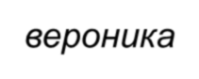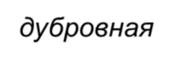

*вероника дубровная*

*репейник*

*орешник*

*клён*

*одуванчик*

*калина*

*сосна*

Травы

Кустарники

Деревья



Ветер дует нам в лицо! Закачалось деревцо!

Ветер тише, тише, тише. Деревцо всё выше, выше.



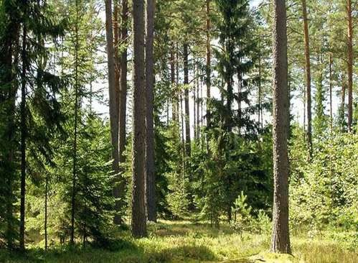Источник пищи

Источник кислорода Строительные материалы Среда обитания животных Лекарства



Листья

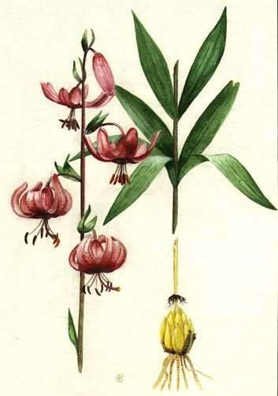

Стебель

Корень

# Библиография



1. Плешаков А.А. Мир вокруг нас. Учебник для 2 класса начальной школы. – М.; Просвещение,2004
2. Плешаков А.А. Мир вокруг нас. Проверим себя. Тетрадь для

учащихся 2 класса начальной школы. – М.; Просвещение 2008

1. Тихомирова Е.М. Поурочные разработки по предмету

«Окружающий мир» - М.; Экзамен 2007. [4.http://images.yandex.ru/](http://images.yandex.ru/)

